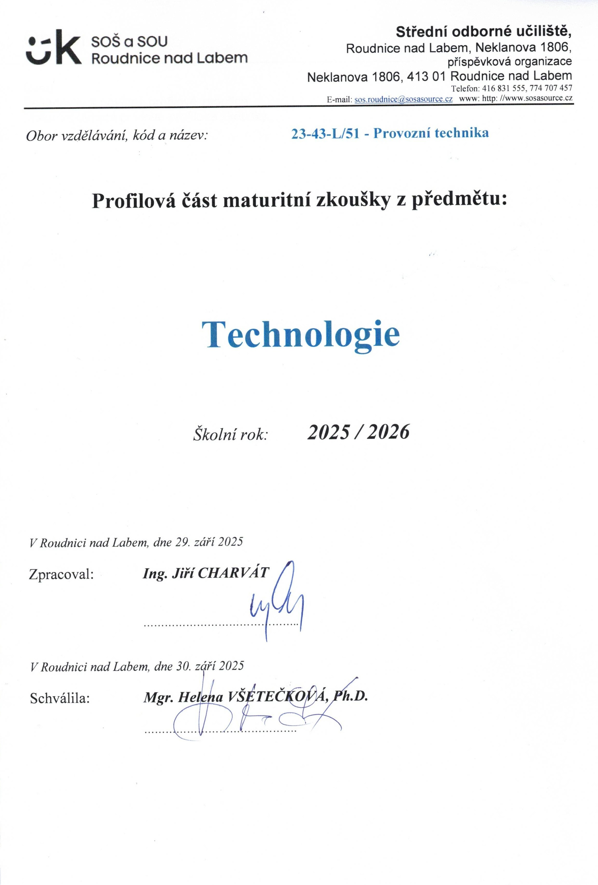Obsah

Úvod
Požadavky k povinné profilové zkoušce
Maturitní témata povinné profilové zkoušky
Úvod

Účel a obsah požadavků
Požadavky k povinné profilové části maturitní zkoušky z předmětu Technologie poskytuje všem jejich uživatelům informace o požadavcích kladených na žáky vzdělávacích programů v oborech středního vzdělání s maturitní zkouškou.
Maturitní zkouška z Technologie má charakter ústní zkoušky, a to pouze v jedné úrovni obtížnosti.

Pedagogické dokumenty k maturitní zkoušce
Základem pro zpracování požadavků jsou stávající platné pedagogické dokumenty školy:
Učební osnovy pro obor 23-43-L/51 Provozní technika předmět Technologie.
Požadavky k povinné profilové zkoušce

Očekávané znalosti a dovednosti pro zkoušku z Technologie jsou uvedeny hlavními kategoriemi kompetencí, které by během výuky předmětu Technologie na střední škole měly být zohledňovány.

Klíčové kompetence

Kompetence k učení
- má pozitivní vztah k učení a vzdělávání
- uplatňuje různé způsoby práce s textem, vyhledává a zpracovává informace
- ovládat různé techniky učení, umět si vytvořit vhodný studijní režim a podmínky
- využívat ke svému učení různé informační zdroje včetně zkušeností svých i jiných lidí
- pořizuje si poznámky při vnímání souvislého projevu

Kompetence k řešení problémů
- uplatňuje při řešení problémů různé metody myšlení a myšlenkové operace
- spolupracuje při řešení problémů s jinými lidmi
- uznává tradice a hodnoty svého národa, chápou jeho současnost i minulost
- porozumět zadání úkolu nebo určit jádro problému, získat informace potřebné k řešení problému, navrhnout způsob řešení, varianty řešení, a zdůvodnit jej, vyhodnotit a ověřit správnost zvoleného postupu a dosažené výsledky

Kompetence využívat prostředky informačních a komunikačních technologií a pracovat s informacemi
- získává informace z otevřených zdrojů, zvláště z internetu
- uvědomuje si nutnost posuzování věrohodnosti různých informačních zdrojů

Odborné kompetence

1) zajišťovat provozuschopnost dopravních prostředků, diagnostikovat jejich technický stav, volit optimální postupy a metody jejich ošetřování, údržby a oprav tak, aby absolventi:
- ovládá odbornou terminologii z oblasti strojírenství, pojmy, pravidla a principy při řešení praktických úkolů
- dovede stanovit podmínky pro optimální provoz, údržbu a renovaci strojů, strojního zařízení a linek
- zná rozdělení dopravních, zdvíhacích a manipulačních strojů a zařízení, jejich funkci, konstrukční uspořádání a hlavní parametry
- zná rozdělení pístových a lopatkových strojů a zařízení, jejich principy a činnost
- zná energetická zařízení
- orientuje se v rozdělení obráběcích, tvářecích a vstřikovacích strojů, jednoúčelových strojích, linkách, manipulačních zařízení výrobních linek, průmyslových robotech a manipulátorech
- orientuje se ve strojích a zařízení pro úpravu surovin a zpracování surovin
- zná způsoby technických úprav prostředí, principy rozvodů vzduchotechniky, energií apod., (vytápění, větrání a klimatizaci, průmyslové sušení, strojní chlazení, rozvody energií v průmyslovém podniku, ochranu životního prostředí)
- dovede stanovit energetickou bilanci, provoz a údržbu, způsoby použití, typické závady a jejich odstraňování
- zná ovládání strojů, popř. specifické znalosti vlastností jednotlivých strojů
- dovede zajišťovat provozuschopnost výrobních zařízení ve vztahu k ochraně životního prostředí

2) dbát na bezpečnost práce a ochranu zdraví při práci tak, aby absolventi:
- chápali bezpečnost práce jako nedílnou součást péče o zdraví své i spolupracovníků (i dalších osob vyskytujících se na pracovištích) i jako součást řízení jakosti a jednu z podmínek získání či udržení certifikátu jakosti podle příslušných norem
- znali a dodržovali základní právní předpisy týkající se bezpečnosti a ochrany zdraví při práci a požární prevence
- byli vybaveni vědomostmi o zásadách poskytování první pomoci při náhlém onemocnění nebo úrazu a dokázali první pomoc sami poskytnout

3) usilovat o nejvyšší kvalitu své práce, výrobků nebo služeb tak, aby absolventi:
- chápali kvalitu jako významný nástroj konkurenceschopnosti a dobrého jména podniku
- dodržovali stanovené normy (standardy) a předpisy související se systémem řízení jakosti zavedeným na pracovišti
- dbali na zabezpečování parametrů (standardů) kvality procesů, výrobků nebo služeb, zohledňovali požadavky klienta (zákazníka, občana)

4) jednat ekonomicky a v souladu se strategií udržitelného rozvoje tak, aby absolventi:
- znali význam, účel a užitečnost vykonávané práce, její finanční a společenské ohodnocení
- zvažovali při plánování a posuzování určité činnosti (v pracovním procesu i v běžném životě) možné náklady, výnosy a zisk, vliv na životní prostředí, sociální dopady
- efektivně hospodařili s finančními prostředky
- nakládali s materiály, energiemi, odpady, vodou a jinými látkami ekonomicky a s ohledem na životní prostředí
Maturitní témata povinné profilové zkoušky

- Základy metalografie
- vnitřní stavba kovů
- slitiny kovů
- tuhnutí kovů – zaměření na železo a jeho slitiny

- Rovnovážný diagram Fe – Fe₃C
- rovnovážné a nerovnovážné přeměny oceli
- diagramy IRA, ARA

- Tepelné zpracování ocelí
- podstata
- typy
- technologické postupy
- stroje
- pomůcky

- Neželezné kovy a jejich slitiny
– rozdělení
- vlastnosti
- zpracování
- použití

- Prášková metalurgie
- podstata
- lisovací směsi
- vlastnosti
- lisy
- zařízení

- Technické nekovy
- výroba plastů
- rozdělení
- vlastnosti
- použití

- Teorie obrábění
- teorie řezného klínu
- geometrie
- názvosloví
- silové poměry
- řezné pohyby

- Metody obrábění
- typy obrábění
- nástroje, stroje
- pomůcky
- řezné podmínky
- upínání obrobků
9. Automatizace obrábění
- stupně automatizace
- rozdělení strojů
- prvky automatizace a jejich použití

- CNC obráběcí stroje
- podstata přenosu dat
- základní konstrukce
- propojení
- seřizování a nastavování jednotlivých komponentů

- Speciální metody obrábění
- rozdělení, principy
- použití

- Měřidla
- rozdělení, popis
- přesnost
- kalibrace
- měření

- Přípravky
- podstata použití
- konstrukce
- začlenění do sériové a hromadné výroby

- Technologie odlévání
- podstata
- typy
- popis

- Pomůcky k odlévání
- popis
- vlastnosti
- použití

- Technologie svařování
- podstata
- typy
- popis

- Pomůcky ke svařování
- popis
- vlastnosti
- použití

- Technologie pájení
- podstata
- typy
- popis
- Pomůcky k pájení
- popis
- vlastnosti
- použití

- Technologie lepení
- podstata
- typy
- popis

- Pomůcky k lepení
- popis
- vlastnosti
- použití

- Technologie tváření
- podstata
- typy
- popis

- Strojní zařízení pro tváření
- popis
- vlastnosti
- použití

- Zpracování plastů
- podstata
- typy
- popis

- Druhy koroze a její vznik
- popis
- typy
- ochrana před korozí

- Povrchové úpravy
- popis jednotlivých typů
- technologie
- pomůcky

- Montáže
- rozdělení a rozsah jednotlivých montáží

- Provoz výrobních zařízení
- popis výrobního celku

- Údržba výrobních zařízení
- možná místa poruch a jejich předcházení

- Stroj a pracovní prostředí člověka
- ergonomie
- podstata
- studie, realizace

